Бланк-заявка пропозиції (проєкту), реалізація якої відбуватиметься за рахунок коштів шкільного громадського бюджету
в Сновській міській територіальній громаді

Назва навчального закладу
Ідентифікаційний номер проєкту
(вписує Конкурсна комісія)

Примітка: всі пункти є обов’язковими для заповнення!

Інформація про автора/ку проєкту:
Ім’я та Прізвище автора/ки  або представника від команди | Абрамов Богдан
Клас навчального закладу | 9
E-mail | avramenklivan@gmail.com
Контактний № тел. | 0982493401
Підпис
Ім’я та Прізвища учасників команди проєкту | Кухаренко Нікіта  Асосок Аліна

1. Назва проєкту (не більше 15 слів):
___________Спортивне обладнання на радість дітям________________________________
_____________________________________________________________________________
2. Місце реалізації проєкту (територія навчального закладу, приміщення, кабінет):
___Приміщення та подвір’я навчального закладу___________________________________
3. Потреби яких учнів задовольняє проєкт (основні групи учнів, які зможуть користуватися результатами проєкту, як ними буде використовуватись проєкт, які зміни відбудуться завдяки користуванню реалізованим проєктом):
____Даний проєктрозрахований на всіх дітей школи. Молоде покоління буде розважатися та покращувати свій фізичний стан здоров’я. Ми вважаємо, що завдяки кращому спортивному обладнанню, учні стануть більш вправними і матимуть кращі успіхи на уроках фізичної культури_________________________________________________________________________

4. Часові рамки впровадження проєкту (скільки часу потрібно для реалізації):
___________________________Два тижні________________________________________
_____________________________________________________________________________
5. Опис проєкту(проблема, на вирішення якої він спрямований; запропоновані рішення; пояснення, чому саме це завдання повинно бути реалізоване і яким чином його реалізація вплине на подальше життя навчального закладу):
____З настанням тепла постає проблема, учні закладу бажають проводити якомога більше часу на подвір’ї. Але постає проблема в тому, що на перерві грають учні різних вікових категорій, то вони не можуть грати в однакові ігри. Тому ми вирішили закупити нове спортивне обладнання та інвентар, щоб учні молодших та середніх класів мали змогу проводити дозвілля так як їм цього хочеться.______________________________________
6. Орієнтовна вартість (кошторис) проєкту (всі складові проєкту та їх орієнтовна вартість)
№ | Найменування товарів (робіт, послуг) | Одиниця виміру | Кількість | Вартість, грн.
1 | М’яч волейбольний | шт | 10 | 142
2 | М’яч футбольний | шт | 10 | 169
3 | Бадмінтон дерев’яний | шт | 4 | 79
4 | Ракетка тенісна | шт | 5 | 87
5 | Скакалка | шт | 10 | 38.4
6 | Насос ручний | шт | 2 | 68.5
7 | Тенісні кульки | уп | 2 | 75
 | ВСЬОГО |  | 43 | 4532
9. Додатки (фотографії, малюнки, схеми, описи, графічні зображення, додаткові пояснення, тощо) вказати перелік:
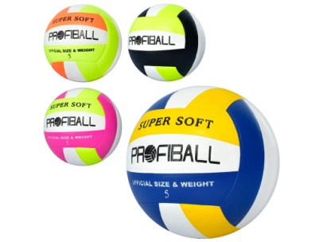
1. М’яч волейбольний
https://babyplus.ua/ua/product/257569

2. М’яч футбольний
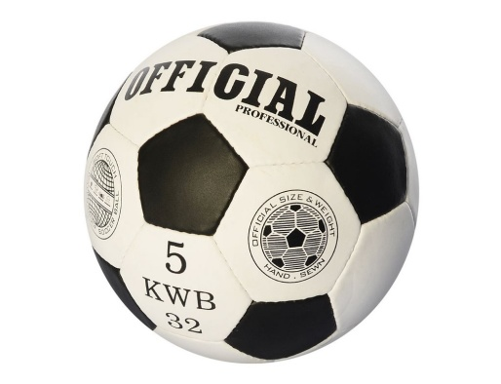
https://babyplus.ua/ua/sporttovary-futbol/myach-futbolnyy-official-2500-200mmt-2500-200

3.Бадмінтон дерев’яний
https://babyplus.ua/ua/sporttovary-badminton-i-tennis/badminton-derevyannyy-ms-0078mmt-ms0078
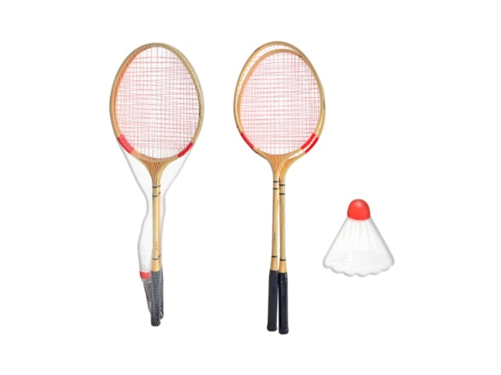
4.Ракетка тенісна
https://babyplus.ua/ua/sporttovary-badminton-i-tennis/raketka-dlya-nastolnogo-tennisa-3-profi-ms-0220mmt-ms0220
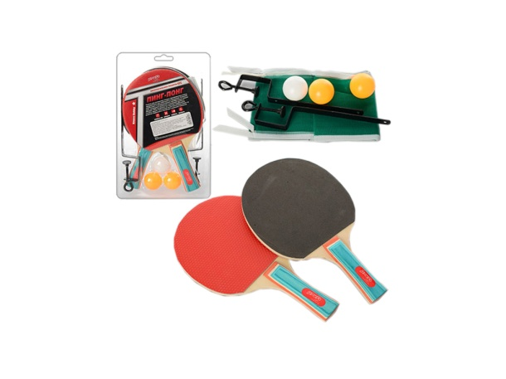
5.Скакалка
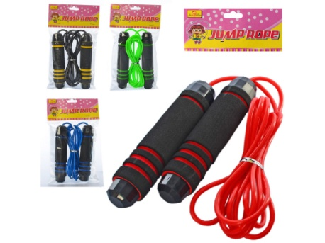
https://babyplus.ua/ua/sporttovary-sportivnyy-inventar-skakalki/skakalka-260-sm-ms-3309mmt-ms3309

6. Насос ручний
https://babyplus.ua/ua/product/247849
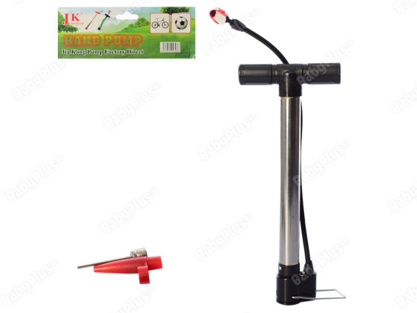

7.Тенісні кульки
https://babyplus.ua/ua/sporttovary-badminton-i-tennis/tennisnye-shariki-ms-3095mmt-ms3095

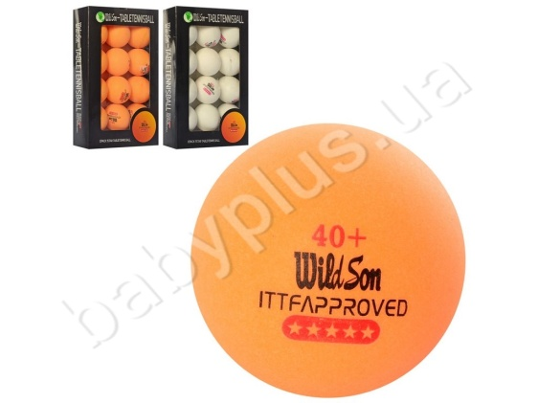

БЛАНК ПОПЕРЕДНЬОЇ ПІДТРИМКИ ПРОЄКТУ

Список здобувачів освіти ___________________________________________________,
(Назва навчального закладу)
які підтримують пропозицію (проєкт), що реалізуватиметься за рахунок коштів громадського бюджету (ШГБ) в Сновській міській територіальній громаді
(окрім авторів проєкту)

Назва проєкту
…………………………………………………………………………………………………………………………………………………………………………………………………………
……………………………………………………………………………………………………

Ставлячи підпис в даному списку, висловлюю свою згоду на:
1) обробку моїх персональних даних з метою впровадження громадського бюджетування в Сновській міській територіальній громаді у 2019 році, згідно з Законом України “Про захист персональних даних” від 01.06.2010 року №2297-VI; мені відомо, що подання персональних даних є добровільне і що мені належить право контролю процесу використання даних, які мене стосуються, право доступу до змісту моїх даних та внесення в них змін/коректив;

2) можливі уточнення та доповнення, а також зняття даної пропозиції (проєкту )її авторами.

№ | Прізвище Ім’я | Клас | Підпис
1
2
3
4
5
6
7
8
9
10

